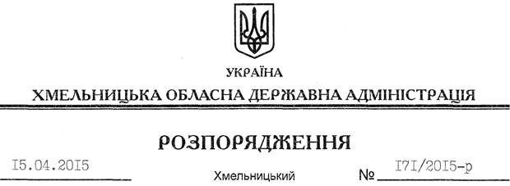

Про створення робочої групи з вивчення ситуації, що склалася у Хмельницькому обласному контактному центрі

На підставі статей 6, 13, 15, 16, 19, 25, 28, 39 Закону України “Про місцеві державні адміністрації”, розпорядження голови обласної державної адміністрації від 23.04.2012 № 91/2012-р “Про Хмельницький обласний контактний центр”, з метою вивчення ситуації, що склалася у Хмельницькому обласному контактному центрі:
1. Утворити робочу групу з вивчення ситуації, що склалася у Хмельницькому обласному контактному центрі, у складі згідно з додатком.
2. Робочій групі провести відповідну роботу у період з 16 по 24 квітня 2015 року, про що поінформувати обласну державну адміністрацію до 28 квітня 2015 року.
3. Контроль за виконанням цього розпорядження покласти на заступника голови – керівника апарату обласної державної адміністрації Л.Стебло.

Голова адміністрації М.Загородний

